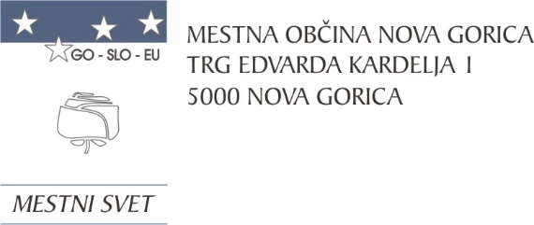
Na podlagi drugega odstavka 70. člena Zakona o uresničevanju javnega interesa za kulturo (Uradni list RS, št. 77/07 – uradno prečiščeno besedilo, 56/08, 4/10, 20/11, 111/13, 68/16, 61/17, 21/18 – ZNOrg, 3/22 – ZDeb in 105/22 – ZZNŠPP, v nadaljevanju: ZUJIK) in 19. člena Statuta Mestne občine Nova Gorica (Uradni list RS, št. 13/12, 18/17 in 18/19) je Mestni svet Mestne občine Nova Gorica na seji dne 23. januarja 2025 sprejel

SKLEP

1.

V zvezi s sklepom o določitvi javne infrastrukture na področju kulture št. 61100-6/95 z dne 19. 6. 2003, se s tem sklepom, zaradi vpisa javne infrastrukture na področju kulture v zemljiško knjigo, natančneje določajo nepremičnine, ki so z navedenim sklepom v I. točki opredeljene kot javna infrastruktura na področju kulture, pod točkami 1, 2, 3 in 5.

2.

V skladu s 70. členom ZUJIK postanejo tako javna kulturna infrastruktura na področju kulture naslednje nepremičnine, ki so namenjene opravljanju kulturne dejavnosti:

- Knjižnica Franceta Bevka Nova Gorica, Trg Edvarda Kardelja 4, Nova Gorica
posamezni del stavbe št. 58, v stavbi št. 355, k.o. Nova Gorica ID znak 2304-355-58, parc. št. 682/45, k.o. Nova Gorica ID znak 2304 682/45 in parc. št. 682/49, k.o. Nova Gorica ID znak 2304 682/49;
- Kulturni dom Nova Gorica, Bevkov trg 4, Nova Gorica
posamezni del stavbe št. 1, v stavbi št. 2388, k.o. Nova Gorica ID znak. 2304-2388-1 in del poslovne stavbe št. 340, k.o. Nova Gorica ID znak 2304-340, ki je v lasti Mestne občine Nova Gorica;
- Goriški muzej, Grajska ulica 1, Kromberk
parc. št. 1/1, k.o. Kromberk ID znak 2302 1/1, parc. št. 1/2, k.o. Kromberk ID znak 2302 1/2, parc. št. 2/2, k.o. Kromberk ID znak 2302 2/2 in parc. št. 9, k.o. 2302 Kromberk ID znak 2302 9;
5. Parkirna hiša »A«, Ulica Gradnikove brigade 25, Nova Gorica
parc. št. 455/3, k.o. Nova Gorica ID znak 2304 455/3.

3.

Zaradi neurejene etažne lastnine v stavbi ID znak 2304 340, kjer deluje Kulturni dom Nova Gorica, je v roku 1 leta po ureditvi etažne lastnine na posameznem delu stavbe, ki je v lasti MONG in v kateri deluje Kulturni dom Nova Gorica, potrebno vzpostaviti javno infrastrukturo na področju kulture in le-to vpisati v zemljiško knjigo.

4.

Ta sklep velja takoj.

Številka: 620-1/2025-4
Nova Gorica, dne 23. januarja 2025 Marko Tribušon
PODŽUPAN

